......................... **BIOLÓGIA SEKUNDA MENO: ............................................**

**Praktická aktivita č. 2**

**Téma:** Oporná sústava (pomôžte si učebnicou)

**Úloha:** Pomenujte rôzne kosti podľa obrázkov.

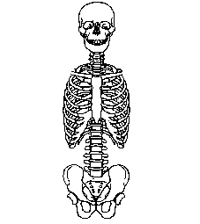**Vypracovanie:** **Osová kostra**

.......................................................

.......................................................

.......................................................

.......................................................

Pomenujte kosti a napíšte, na ktorej končatine sa nachádzajú!

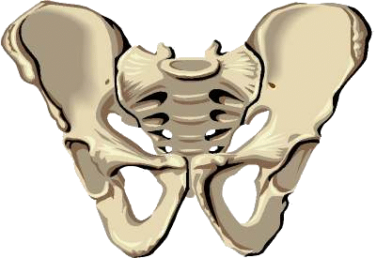 ........................................................

........................................................

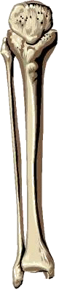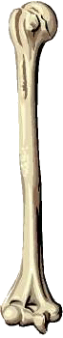

............................................ ................................................

............................................ ................................................

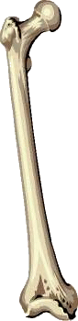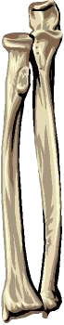

............................................. .................................................

............................................. .................................................

Popíšte kostru ruky a nohy!

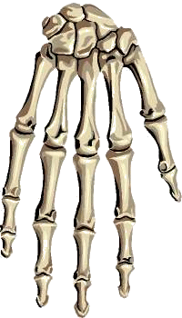

.................................................................

.................................................................

.................................................................

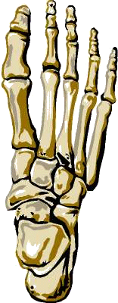

..................................................................

..................................................................

..................................................................

Správne priraďte čísla k názvom kostí lebky!

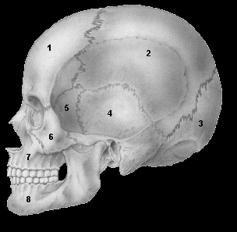 sánka .....

čeľusť .....

8

3

jarmová kosť .....

4

čelová kosť .....

5

2

6

temenná kosť .....

7

záhlavná kosť .....

klinová kosť .....

1

spánková kosť .....

**Záver:** Cieľom aktivity bolo pomenovať rôzne kosti ľudského tela.